12332532454325
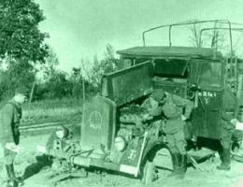
Контрудар под Сольцами
14.07.2013 - 06:39
14 июля 1941 года войска 11-й советской армии нанесли контрудар и впервые за время войны окружили оперативно-тактическое соединение противника.
К 9 июля 1941 года 4-я танковая группа под командованием генерал-полковника Эриха Гёпнера, входившая в состав группы армий «Север», заняла Псков. Немецкое командование предполагало продолжить наступление на Ленинград двумя моторизованными корпусами по двум дорогам: 41-й моторизованный корпус Рейнхарда должен был наступать через Лугу, а 56-й моторизованный корпус Манштейна – через Новгород и Чудово.
Новое немецкое наступление началось 10 июля. Однако 41-й моторизованный корпус сразу же натолкнулся на упорное сопротивление советских войск под Лугой, а 6-я танковая дивизия понесла серьёзные потери, встретившись с танками КВ-1.
У Манштейна же события развивались поначалу несколько иначе. Ему противостояли две стрелковые дивизии (180-я и 182-я), входившие в состав 22-го эстонского территориального корпуса – бывшей эстонской армии. Эти дивизии в предшествующих боях уже понесли серьезные потери, поэтому отразить удар превосходящих сил немцев не смогли и с боями оставили город Порхов. О накале боев можно судить по тому, что 3-я моторизованная дивизия немцев в двух атаках на позиции 182-й стрелковой дивизии потеряла около 400 солдат и около 20 танков.
Уже 13 июля передовые части 8-й немецкой танковой дивизии подошли к Сольцам и завязали бои за город, пытаясь овладеть им сходу. Чтобы не допустить переправы на правый берег Шелони, подрывники 40-го саперного батальона под командованием капитана Савина подготовили мост через реку к взрыву, но во время очередной атаки осколками перебило запальные шнуры. Капитан приказал укоротить оставшиеся шнуры, и когда первые немецкие танки поползли на мост, грянул взрыв. Из-за малого времени горения бикфордовых шнуров советские подрывники не успели отойти в укрытие и погибли, но и враг здесь не прошел.
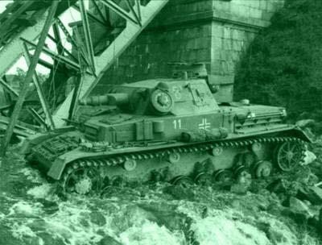
Немецкий танк Pz.IV из состава 8-й танковой дивизии форсирует реку Шелонь у развалин моста, взорванного сапёрами капитана Савина
Тем не менее, город пришлось оставить, и на следующий день, продолжая движение по левобережью Шелони, немцы вышли к реке Мшага в районе города Шимска. На левом фланге наступления 3-я моторизованная дивизия продвинулась до населенного пункта Болотско.
Обстановка на этом участке фронта для советских частей становилась угрожающей. Убедившись, что в направлении на город Дно наша оборона сильна, немцы оставили в Порхове части дивизии СС «Мертвая голова», а 3-ю моторизованную и 8-ю танковую дивизии бросили вдоль левого берега реки Шелонь в направлении на Сольцы и Шимск.
В этих условиях Главнокомандующий Северо-Западным направлением маршал Климент Ворошилов приказал нанести по прорвавшемуся противнику мощный контрудар. Нанести его должны были войска 11-й армии генерал-лейтенанта Морозова. Было сформировано две ударных группировки – основная северная в составе 21-й танковой, 237-й и 70-й стрелковых дивизий, и южная – вспомогательная – в составе 183-й стрелковой дивизии. Врага предполагалось взять в клещи, ударив по оголенным флангам 56-го корпуса, действовавшего в отрыве от главных сил.
К операции привлекались три артиллерийских полка, мотоциклетный полк, отряды народного ополчения и части НКВД. На правом берегу у Сольцов для отражения попыток немцев переправиться на другой берег оборону заняли остатки 202-й мотострелковой дивизии, в которой после отступления из Прибалтики насчитывалось всего около 600 бойцов.
Для проведения контрудара нашим войскам удалось собрать 160 танков против 150, которыми располагал Манштейн. Для ударов по узлам обороны противника и прикрытия своих войск на марше и поле боя советское командование сосредоточило 235 самолетов.
14 июля 1941 года после артиллерийской подготовки и налетов бомбардировщиков, во второй половине дня советские войска перешли в контрнаступление. Удачно отбомбились наши самолеты – по донесениям экипажей им удалось накрыть скопления техники и позиции врага в районе Сольцов, Ситни и Порхова, уничтожив более 30 танков, множество другой техники и живой силы противника.
Внезапное контрнаступление советских войск оказался полной неожиданностью для немецкого командования. Основные силы немецкой 8-й танковой дивизии генерал-майора Эриха Бранденбергера оказались в окружении. Одновременно в затруднительном положении оказалась немецкая 3-я моторизованная дивизия. Отступая, подразделения этой дивизии оголили левый фланг своих соседей и позволили советским войскам замкнуть кольцо вокруг 8-й танковой дивизии.
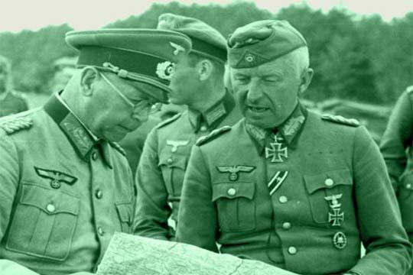
Командир 8-я танковой дивизии генерал-майор Эрих Бранденбергер (слева в очках с погонами генерал-майора Вермахта) докладывает Манштейну обстановку на участке его дивизии незадолго до того, как она попадёт в окружение.
Удара в спину немецкие танкисты выдержать уже не смогли, и командир дивизии отдал приказ на выход из окружения. Но путь немцам перекрыл 68-й стрелковый полк Героя Советского Союза Анатолия Андреевича Краснова. Артиллеристы полка устроили отходящим немецким танкам классический «огненный мешок». Две пехотные роты, расположенные в глубине оборонительных позиций полка открыли огонь по танкам, провоцируя их на атаку, которая не замедлила последовать. В этот самый момент по бортам немецких танков открыли огонь наши «сорокопятки». В результате противник потерял 20 танков, а из окружения немецкой дивизии выйти не удалось. Уже 15 числа немцам впервые пришлось организовывать авиационной снабжение окружённых подразделений.
От полного разгрома части 56-го корпуса Манштейна спасла дивизия СС «Мертвая голова» и две пехотные дивизии 16-й полевой армии, которым с большим трудом удалось восстановить положение на реке Шелонь.
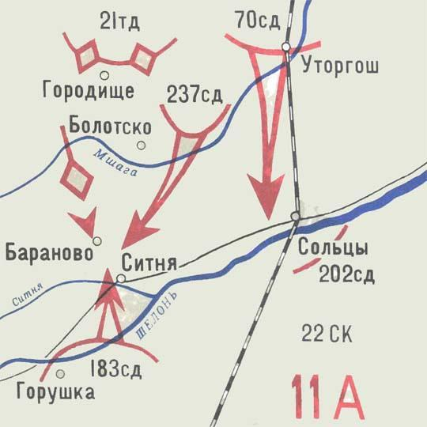
19 июля 1941 года командование немецкой группы армий «Север» приостановило наступление 56-го мотокорпуса на Ленинград. Понёсшая серьёзные потери 8-я танковая дивизия была отведена в тыл.
Ещё 16 июля в состав 4-й танковой группы был передан 1-й армейский корпус. 18 июля он занял Дно, при этом командный пункт 22-го стрелкового корпуса был взят штурмом. Здесь упорное сопротивление смог оказать лишь 415-й батальон связи под командованием Арнольда Мери.
19 июля немецкие войска захватили узловую железнодорожную станцию Дно, 22 июля – Сольцы. Однако советские контратаки вынудили немцев оставить плацдарм на реке Шелонь. 22 июля атака немецкой 21-й пехотной дивизии на Шимск была отбита.
Лишь 27 июля положение на всем фронте между Нарвой и озером Ильмень стабилизировалось, так что группа армий «Север» смогла думать о продолжении наступления на Ленинград.
По материалам "Портала о России"
Постоянный адрес: http://www.segodnia.ru/content/124955
© 2004-2012 Сетевое издание Сегодня.ру Свидетельство о регистрации СМИ Эл № ФС77-42904 от 6.12.2010

